頂六國小四年級91學年度數學科重量估測作業二(第七單元：測量)
時間：2002年11月01日，班級： 組別： 座號： 姓名：
- 將秤面上的刻度，標示出不同的顏色。
- 一公斤秤面圖：每(100克→藍色);(50克→綠色);(10克→黑色);(5克→黃色)。
- 三公斤秤面圖：每(500克→紅色);(100克→藍色);(50克→綠色);(10克→黑色)。
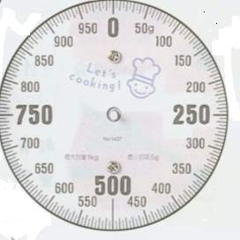
圖一：一公斤秤面圖
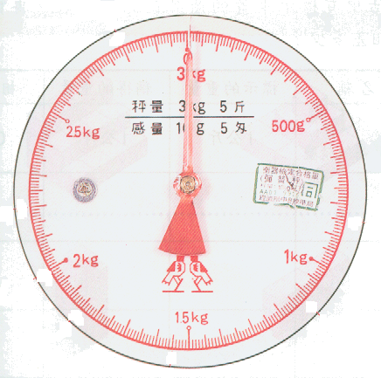
圖二：三公斤秤面圖

